Villa 6 pièces Duplex-6PDHS
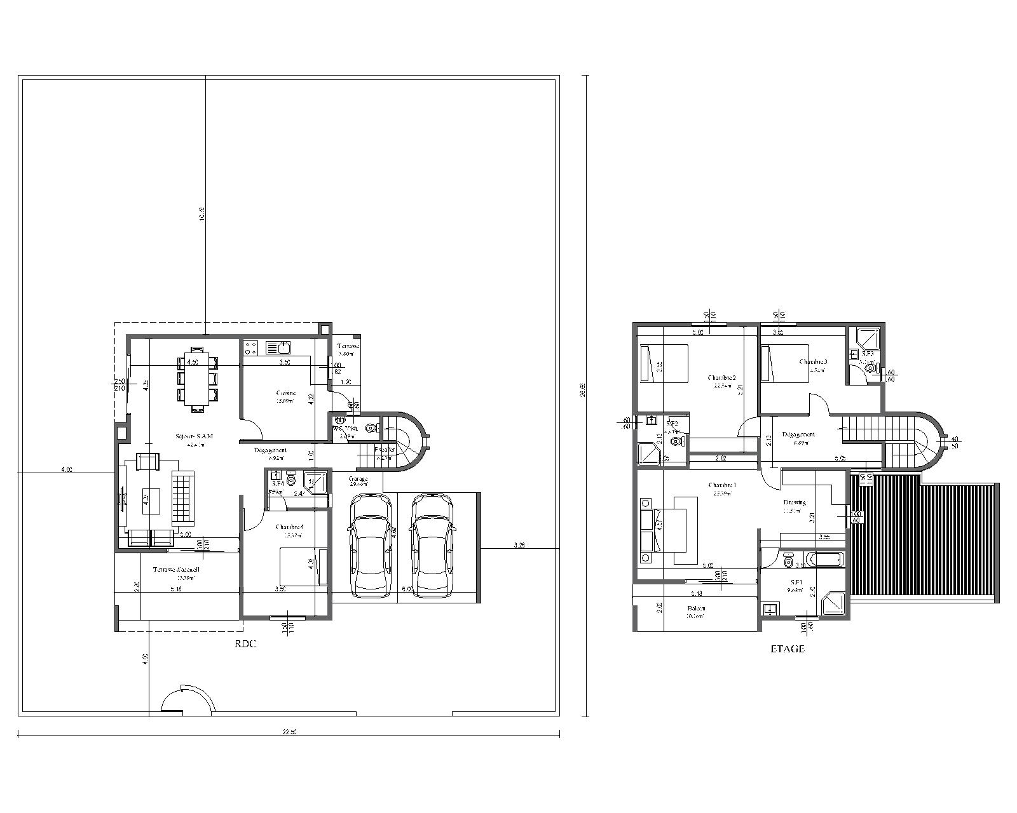
EQUIPEMENT:
- Staff
- Enduits à eau sur mur
- Carrelage Italien
- Fenêtre vitrée Alu
- Grande portes extérieure alu
- Sanitaires
- Cuisine importée
- Robinetterie
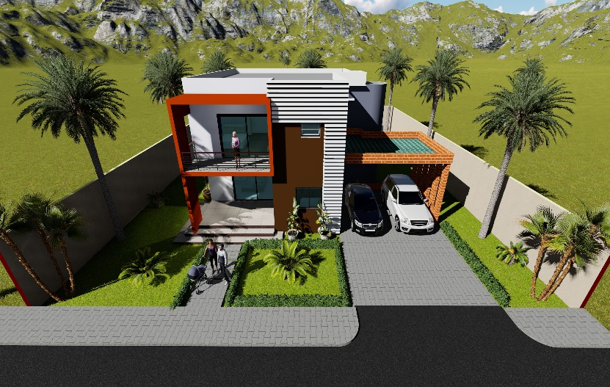

TABLEAU DES SURFACES (m²)
RDC |  |  | ETAGE
Terrasse d’accueil | 13.39 |  | Dégagement | 8.89
Séjour-S.A.M | 42.41 |  | Chambre 1 | 25.39
Cuisine | 15.09 |  | Dressing | 11.51
Terrasse | 3.80 |  | Salle d’eau 1 | 9.50
Dégagement | 6.92 |  | Balcon | 10.16
WC visiteur | 2.09 |  | Chambre 2 | 22.54
Escalier | 6.23 |  | Salle d’eau 2 | 4.47
Garage | 29.46 |  | Chambre 3 | 14.54
Chambre 4 | 15.37 |  | Salle d’eau 3 | 3.14
Salle d’eau 4 | 3.93
TOTAL RDC | 138.69 |  | TOTAL ETAGE | 111.14
SURFACE HABITABLE TOTALE : 249.83 m²
PARCELLE 600 m²

Villa 5 pièces Duplex-5PDHS
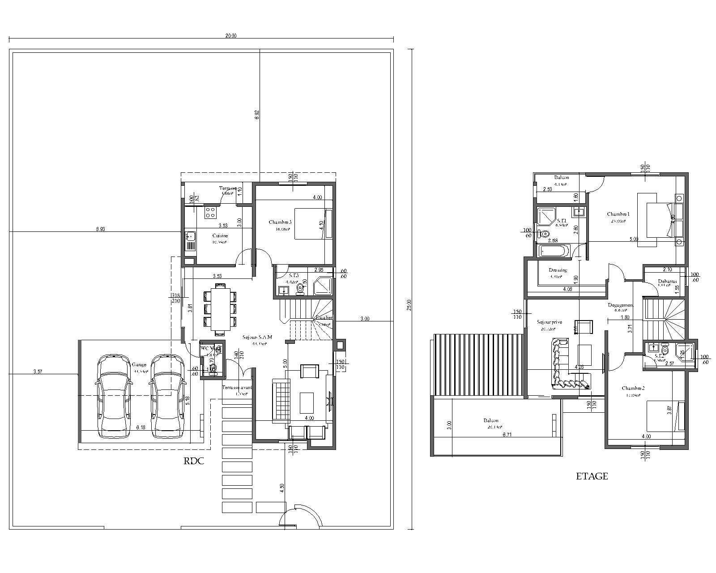
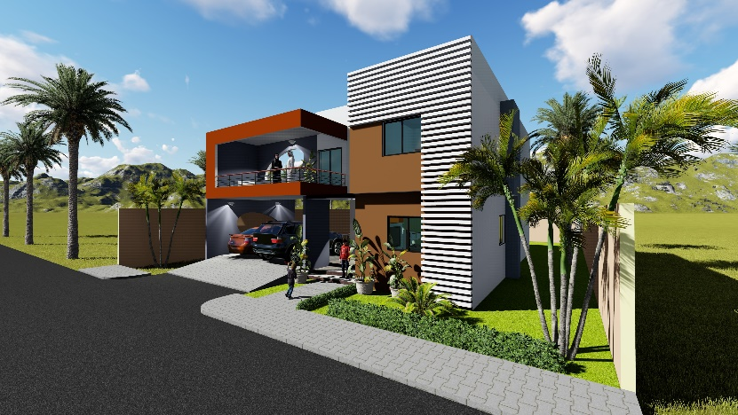
EQUIPEMENT:
- Staff
- Enduits à eau sur mur
- Carrelage Italien
- Fenêtre vitrée Alu
- Grande portes extérieure alu
- Sanitaires
- Cuisine importée
- Robinetterie

TABLEAU DES SURFACES (m²)
RDC |  |  | ETAGE
Séjour-S.A.M | 43.35 |  | Dégagement | 6,67
Cuisine | 10.59 |  | Séjour privé | 20,72
Terrasse | 3,88 |  | Balcon1 | 20.13
WC visiteur | 1,83 |  | Débarras | 3,33
Escalier | 5.16 |  | Chambre 1 | 25,00
Chambre 3 | 16.06 |  | Dressing | 7,37
Salle d’eau 3 | 4.42 |  | Salle d’eau 1 | 6.94
Garage | 33.53 |  | Balcon 2 | 4.13
Terrasse avant | 1.55 |  | Chambre 2 | 17,09
 |  |  | Salle d’eau 2 | 3,56
TOTAL RDC | 120.34 |  | TOTAL ETAGE | 114.94
SURFACE HABITABLE TOTALE : 235,28 m²
PARCELLE 500 m²

Villa 4 pièces Duplex – 4PDHS

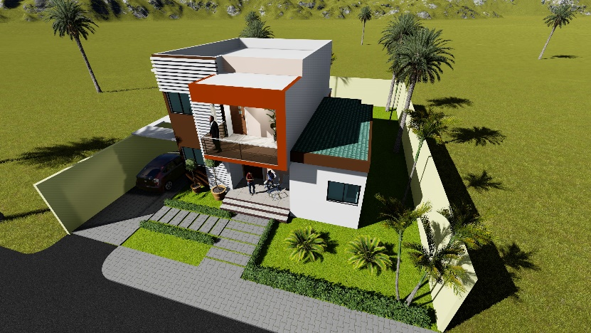
EQUIPEMENT:
- Staff
- Carrelage dans les salles d'eau
- Fenêtre vitrée Alu
- Portes boisées
- Sanitaires
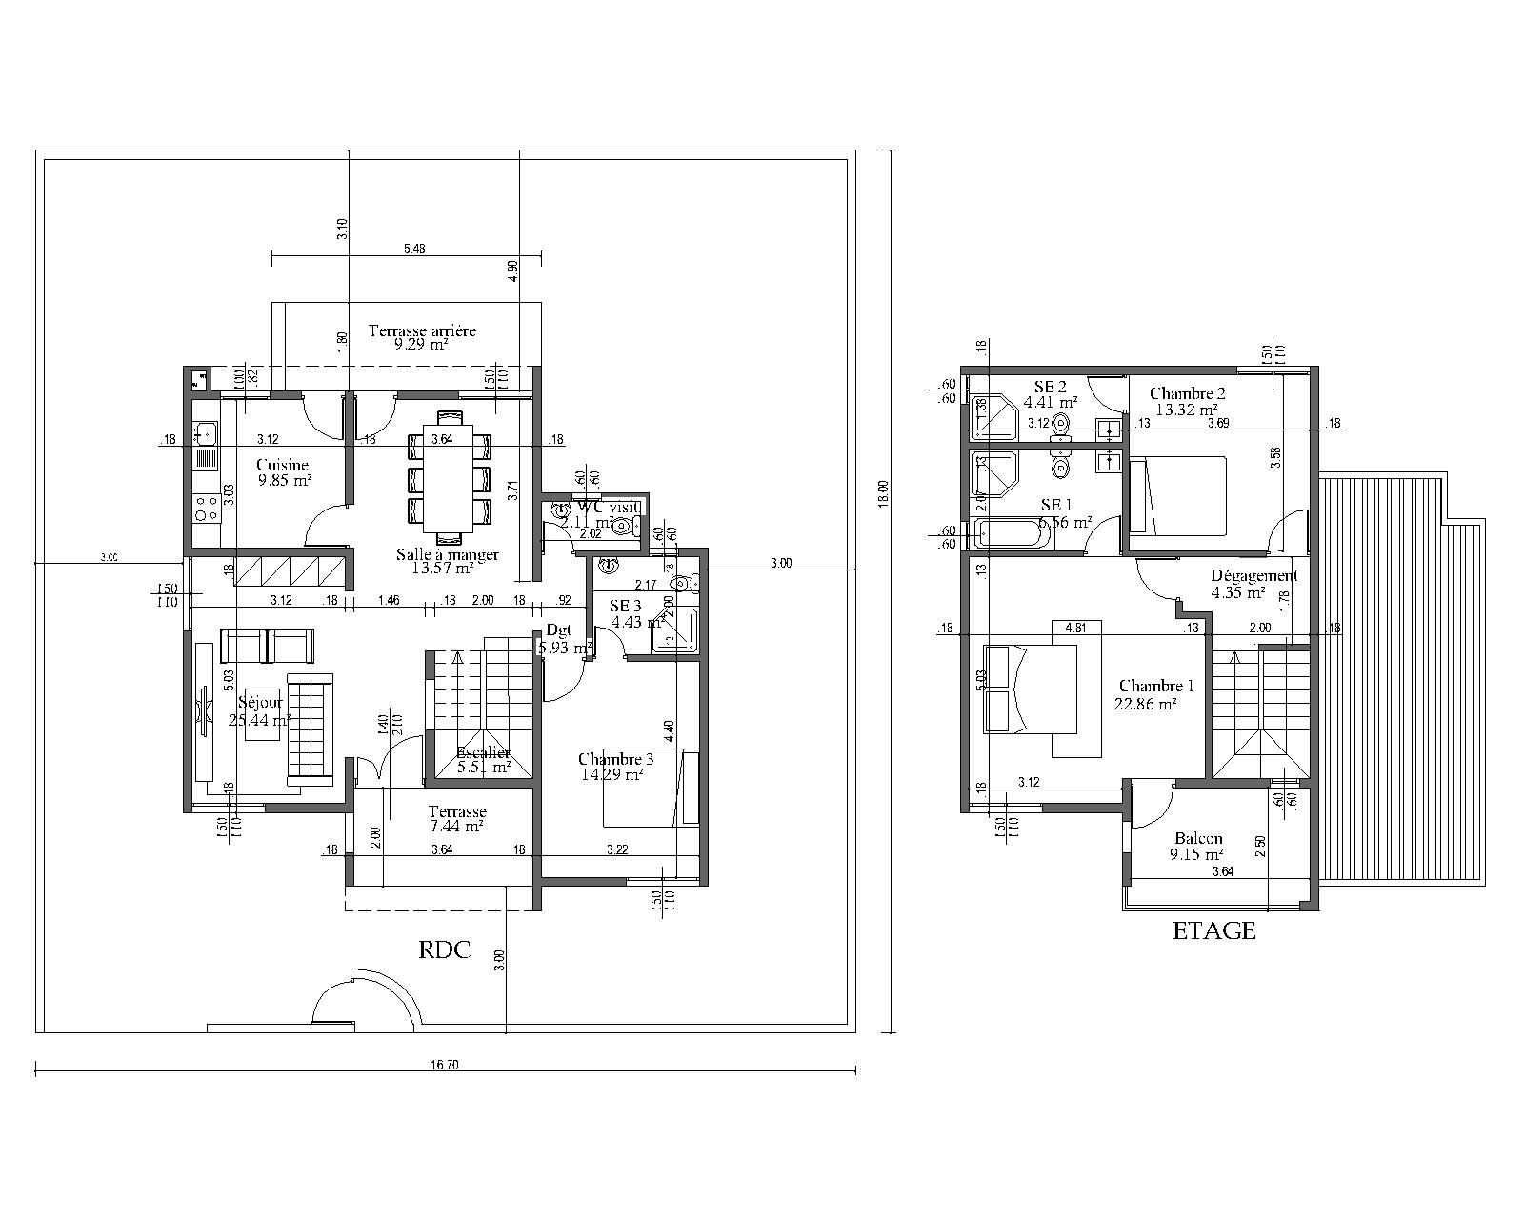

TABLEAU DES SURFACES (m²)
RDC |  |  | ETAGE
Chambre 3 | 14.29 |  | Chambre 1 | 22,86
SE3 | 4,43 |  | Chambre 2 | 13.32
WC visiteur | 2,11 |  | Salle d’eau 1 | 6,56
Séjour | 25.44 |  | Salle d’eau 2 | 4.43
Salle à manger | 13.57 |  | Dégagement | 4.35
Cuisine | 9,85 |  | Balcon | 9,15
Dégagement | 5.93
Terrasse avant | 7.44
Terrasse arrière | 9.29
Escalier | 5.51
TOTAL RDC | 97.86 |  | TOTAL ETAGE | 60.67
SURFACE HABITABLE TOTALE : 158.53 m²
PARCELLE 300 m²

